Ταυτότητα Έργου
NursesShift

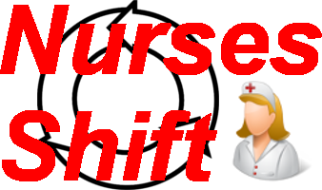

Περιγραφή του έργου
Σκοπός του προγράμματος αυτού είναι δίκαιη κατανομή βάρδιας για όλους τους νοσηλευτές αλλά και η μεγαλύτερη διευκόλυνση του προσωπικού. Η εφαρμογή θα πρέπει να περιέχει κάποια δεδομένα, πεδία, περιορισμούς, επιθυμίες αλλά και μνήμη.

Δυνητικοί χρήστες του έργου και ποια η χρήση του
Το πρόβλημα κατάρτισης και τήρησης ενός προγράμματος βαρδιών δεν έχει αποκλειστική εφαρμογή στα νοσοκομεία. Όπου υπάρχει ανάγκη εκ περιτροπής εργασίας στο δημόσιο ή στον ιδιωτικό τομέα (π.χ. υπηρεσίες φύλαξης, εργοστάσια κτλ) και με κάποιες μετατροπές στον κώδικα, που θα διατίθεται ελεύθερα από τα αποθετήρια του ΕΛ/ΛΑΚ, θα είναι εύκολη πλέον υπόθεση να σχεδιαστεί πρόγραμμα βαρδιών.

Ελάχιστες απαιτήσεις
Η Web εφαρμογή έχει ως ελάχιστες απαιτήσεις :
- Web server (Apache, nginx, IIS)
- PHP (έκδοση 5.4+)
- MySQL/MariaDB (έκδοση 5.1+)

Github
Ο κώδικας και οι οδηγίες χρήσης για το NursesShift είναι διαθέσιμα στο αποθετήριο των Μονάδων Αριστείας ΕΛ/ΛΑΚ στο Github:
https://github.com/ellak-monades-aristeias/NursesShift

